В соответствии со статьями 31, 33 Градостроительного кодекса РФ, Земельным кодексом РФ, Федеральным законом от 06.10.2003 № 131-ФЗ «Об общих принципах организации местного самоуправления в Российской Федерации», Градостроительным кодексом РФ, Уставом города Искитима, на основании заключения комиссии по градостроительству, землепользованию и застройке города Искитима:

О подготовке проекта внесения изменений в Правила землепользования и застройки г. Искитима, утвержденные решением Совета депутатов г. Искитима от 23.12.2009 № 410 (в ред. от 25.08.2021 № 417)

26.09.2022 Искитим № 19-рг

# gerb

# ГЛАВА ГОРОДА ИСКИТИМА

# НОВОСИБИРСКОЙ ОБЛАСТИ

## РАСПОРЯЖЕНИЕ

1. Комиссии по градостроительству, землепользованию и застройке г. Искитима (далее – Комиссия) подготовить проект внесения изменений в Правила землепользования и застройки г. Искитима, утвержденные решением Совета депутатов г. Искитима от 23.12.2009 № 410 (в ред. от 25.08.2021 № 417) по вопросу внесения изменений в Правила землепользования и застройки г. Искитима в части территориального зонирования земельного участка с кадастровым номером 54:33:040177:132 с местоположением: Новосибирская обл., г. Искитим, ул. Ленинградская, площадью 2214,0 кв. м с «Зона смешанной и общественно-деловой застройки (Жсод)» на «Зона специализированной общественной застройки (Ос)» (приложение 1).

2. Утвердить порядок и сроки проведения работ по подготовке проекта внесения изменений в Правила землепользования и застройки г. Искитима (приложение 2).

3. Утвердить порядок направления в Комиссию предложений заинтересованных лиц по подготовке проекта внесения изменений в Правила землепользования и застройки г. Искитима (приложение 3).

4. Опубликовать настоящее распоряжение в газете «Искитимские ведомости» и на официальном сайте администрации г. Искитима.

5. Контроль за исполнением настоящего распоряжения возложить на первого заместителя главы администрации г. Искитима С.И. Шимкива.

Глава города Искитима С.В. Завражин

Приложение 1

к распоряжению Главы города Искитима

от 26.09 2022г. №19-рг

ВЫКОПИРОВКА ИЗСХЕМЫ ТЕРРИТОРИАЛЬНОГО ЗОНИРОВАНИЯ

Земельного участка с кадастровым номером 54:33:040177:132 с местоположением: Новосибирская обл., г. Искитим, ул. Ленинградская, площадью 2214,0 кв. м с «Зона смешанной и общественно-деловой застройки (Жсод)» на «Зона специализированной общественной застройки (Ос)»

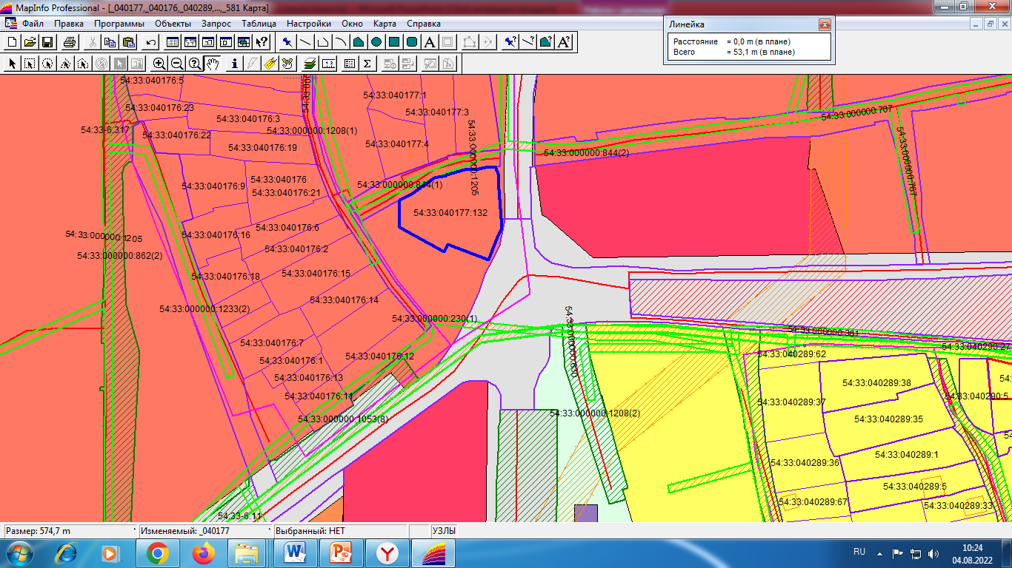

УДС

Жсод

Ос

Охранная зона ВЛ-04кВ

ул. Озерная

ул. Ленинградская

ул. Молодежная

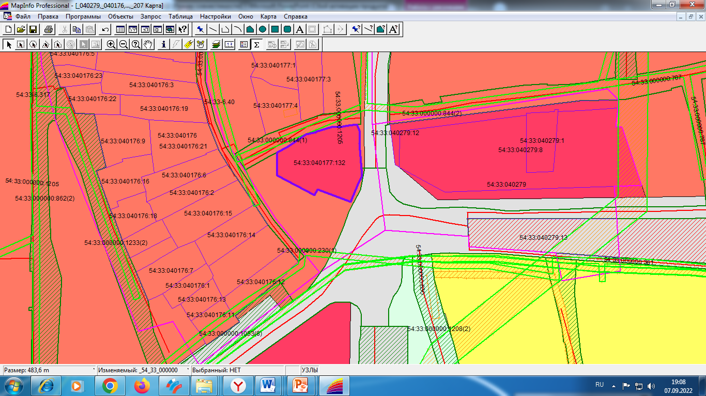

Жсод

ул. Ленинградская

УДС

Ос

Приложение 2

к распоряжению Главы города Искитима

от 26.09. 2022г. №19-рг

Порядок и сроки проведения работ по внесению изменений в Правила землепользования и застройки г. Искитима

|  |  |  |  |
| --- | --- | --- | --- |
| №  п/п | Виды работ | Сроки исполнения | Исполнитель |
| 1 | Опубликование сообщения о принятии решения о подготовке проекта внесения изменений в правила землепользования и застройки г. Искитима в газете «Искитимские ведомости» и на официальном сайте администрации г. Искитима | В течении 10 дней с даты принятия решения | Отдел архитектуры и строительства администрации  г. Искитима |
| 2 | Разработка проекта внесения изменений в правила землепользования и застройки г. Искитима | В течении 60 дней с даты опубликования решения | Комиссия |
| 3 | Проверка проекта внесения изменений в правила землепользования и застройки г. Искитима на соответствие требованиям технических регламентов, генеральному плану города Искитима, схеме территориального планирования г. Искитима | В течении 3 дней после предоставления проекта о внесении изменений в Правила землепользования и застройки  г. Искитима | Отдел архитектуры и строительства администрации  г. Искитима |
| 4 | Доработка проекта о внесении изменений в Правила землепользования и застройки в случае обнаружения его несоответствия требованиям технических регламентов, генеральному плану, схеме территориального планирования г. Искитима | срок определяется дополнительно, в зависимости от объема доработки | Комиссия |
| 5 | Направление проекта о внесении изменений в Правила землепользования и застройки г. Искитима Главе г. Искитима | в течение 3-х дней после завершения проверки проекта внесения изменений в Правила землепользования и застройки требованиям технических регламентов, Генеральному плану г. Искитима | Отдел архитектуры и строительства администрации  г. Искитима |
| 6 | Принятие решения о проведении публичных слушаний по проекту внесения изменений в Правила землепользования и застройки г. Искитима | не позднее чем через 10 дней со дня получения проекта о внесении изменений в Правила землепользования и застройки  г. Искитима | Глава г. Искитима |
| 7 | Проведение публичных слушаний по проекту внесения изменений в Правила землепользования и застройки г. Искитима | Не более чем 1 месяц со дня опубликования проекта о внесении изменений в Правила землепользования и застройки г. Искитима | Комиссия |
| 8 | Внесение изменений в проект внесения изменений в Правила землепользования и застройки г. Искитима с учетом результатов публичных слушаний и предоставление его Главе г. Искитима | Срок определяется дополнительно, в зависимости от объема изменений | Комиссия |
| 9 | Принятие решения о направлении проекта о внесении изменений в Правила землепользования и застройки г. Искитима в Совет депутатов г. Искитима или об отклонении проекта и о направлении его на доработку с указанием даты его повторного представления | в течение 10 дней после представления проекта о внесении изменений в Правила землепользования и застройки | Глава г. Искитима |
| 10 | Утверждение проекта внесения изменений в Правила землепользования и застройки г. Искитима | на очередном заседании | Совет депутатов |
| 11 | Опубликование утвержденного проекта внесения изменений в Правила землепользования и застройки г. Искитима в газете «Искитимские ведомости» и на официальном сайте администрации г. Искитима | в соответствии с порядком | Совет депутатов |

Приложение 3

к распоряжению Главы города Искитима

от 26.09. 2022 г. №19-рг

Порядок направления в Комиссию предложений

заинтересованных лиц по подготовке проекта внесения изменений в Правила землепользования и застройки г. Искитима

1. С момента опубликования сообщения о подготовке проекта внесения изменений в Правила землепользования и застройки г. Искитима, в течении срока проведения работ по подготовке проекта заинтересованные лица вправе направлять в Комиссию свои предложения.

2. Предложения направляются по почте с пометкой «В Комиссию по градостроительству, землепользованию и застройке» по адресу: 633209, Новосибирская обл., г. Искитим, ул. Пушкина, 51, либо непосредственно в Комиссию по адресу: Новосибирская обл., г. Искитим, ул. Пушкина, 39А/1, каб.9. Телефон 7-99-33.

3. Направленные предложения регистрируются в журнале обращений администрации г. Искитима и направляются в Комиссию.

4. Предложения в проект внесения изменений в правила землепользования и застройка г. Искитима должны быть логично изложены в письменном виде (напечатаны либо написаны разборчивым почерком) за подписью лица их изложившего, с указанием его полных фамилии, имени, отчества и даты подготовки предложений. Неразборчиво написанные предложения, а также предложения, не имеющие отношения к подготовке проекта о внесении изменений в правила землепользования и застройки, Комиссией не рассматриваются.

5. Предложения могут содержать любые материалы (как на бумажных, так и магнитных носителях). Направленные материалы возврату не подлежат.

6. Предложения, поступившие в Комиссию после завершения работ по подготовке проекта о внесении изменений в правила, не рассматриваются.

7. Комиссия не дает ответы на поступившие предложения.

8. Предложения заинтересованных лиц по подготовке проекта о внесении изменений в правила землепользования и застройки принимаются в срок до 30.10.2022 г.